

**الاجابة النموذجية**

**مديرية التربية والتعليم لمحافظة العقبة**

**امتحان نهاية الفصل الدراســــــي الاول 2022-2023**

**المبحث: الحاســـــــــــــــــــــــــــــــــــــــــوب. الصف : الثامــــــــــــن الاساســـــي.**

الاســــــــــــــم : - ............................................اليوم والتاريخ:

**ملحوظة: أجيبي عن الاسئلة التالية وعددها (4) علما بأن عدد الصفحات (2)**

**الســــــؤال الأول : اختاري رمز الإجابة الصحيحة في كل مما يلي: ( 8 علامات )**

**1- من العوامل المؤثرة في أداء المعالج :-**

**أ- سرعة المعالج ب- عدد الأنوية جـ- ذاكرة الكاش د. جميع ما ذكر**

**2- اداة تستخدم لادخال الصوت الى الحاسوب :-**

**أ- السماعات ب- الميكروفون. جـ- كاميرا الويب د-الماسح الضوئي**

**3- اكثر وحدات الادخال شيوعاً واستخداماً :-**

**أ- الفأرة ب- لوحة المفاتيح جـ- الميكروفون د- الشاشة**

**4- القطعة الرئيسة في جهاز الحاسوب التي توصل بها القطع الداخلية والخارجية جميعها :-**

**أ- اللوحة الأم ب- وحدة المعالجة المركزية جـ- الذاكرة الرئيسة د- بطاقة العرض**

**5- تعتبر شاشة اللمس في الهاتف الذكي مثال على :-**

**أ-وحدات الادخال ب- وحدات الاخراج جـ- أ+ب د. لا شيء مما ذكر**

**6- وحدة التخزين المساندة الرئيسية في جهاز الحاسوب التي يخزن عليها نظام التشغيل والبرمجيات المختلفة هي :-**

**أ- القرص الصلبب- ذاكرة الفلاش جـ- بطاقة الذاكرة د- الاقراص المدمجة**

**7- من خصائص القرص الصلب المؤثرة في أداء الحاسوب:-**

**أ- السعة الكلية للقرص ب- سرعة دوران القرص جـ- أ + ب د- لا شيء مما ذكر**

**8- القطعة التي تحتوي على دوائر إلكترونية خاصة بمعالجة الرسوم والصور هي :-**

**أ- اللوحة الأم ب- الذاكرة الرئيسة جـ- بطاقة العرض د- وحدة المعالجة المركزية**

**السؤال الثاني : ضع علامة صح امام العبارة الصحيحة وعلامة خطأ امام العبارة الخاطئة ( 10 علامة )**

1. **( √) ظهور الخط الابيض بين لبنتين يعني امكانية التصاقهما.**
2. **( x) تجمع اللبنات الرسومية (الاوامر) في كدسات تسمى الكائنات.**
3. **( √ ) يتعامل برنامج سكراتش مع عدد كبير من الصور والاصوات.**
4. **( x ) من وحدات التخزين المساندة الأقراص الرقمية (DVD) حيث تبلغ سعته التخزينية 650 ميجا بايت.**
5. **( √) ذاكرة الوصل العشوائي تفقد محتوياتها عند انقطاع التيار الكهربائي عن الجهاز .**
6. **(x) تعمل طابعة الليزر باستخدام بخاخات صغيرة ترش الحبر السائل على الورق .**
7. **( √ ) المظهر هو التغير الذي يحدث على شكل الكائن.**
8. **( √ ) يمكن ان نرسم صورة ونستخدمها كمظهر جديد.**
9. **( √ ) يستطيع برنامج سكراتش التعامل مع انواع الصوت المختلفة.**
10. **( x ) يتعامل سكراتش مع اللغتين العربية والانجليزية فقط**

**السؤال الثالث:اكملي الفراغ في كل مما يلي: . ( 5 علامات )**

**1 . من مزايا ذاكرة الفلاش صغيرة الحجم /سهلة الحمل وذات سعة تخزينية كبيرة / سهلة الاستخدام /لا تتلف بسهولة .**

**2 . من البرمجيات التطبيقية الخاصة برامج المحاسبة /برامج سجلات المرضى /برامج تنظيم الحجوزات في الفنادق .**

**3 . من وظائف وحدة المعالجة المركزية اجراء العمليات الحسابية والمنطقية / قراءة البرامج وتفسيرها /التحكم في نقل البيانات عن طريق وحدات الحاسوب / التحكم في عمل اجزاء الحاسوب الاخرى .**

**4 . لاغلاق برنامج سكراتش ننقر على زر الاغلاق في الزاوية اليمنى للشاشة .**

**5. الحيز الذي تدرج فيه الكائنات يسمى المنصة .**

+ا**لسؤال الرابــــــع :- تأملي الشكل التالي وأجب عن الأسئلة التي تليه. ( 17 علامات** 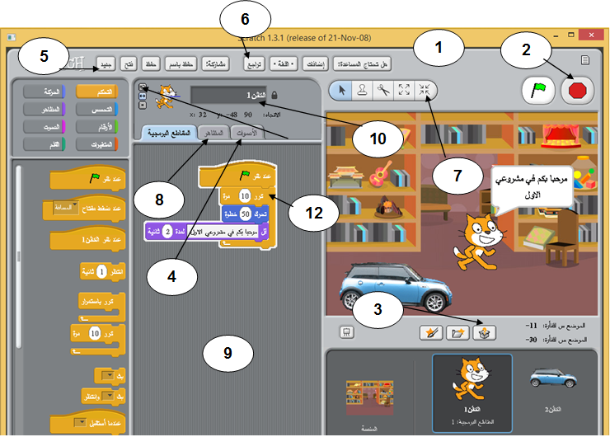)

1. **اسم الكائن غير النشط هو الكائن 2ونمط الدوران المناسب له هو مواجهة لليمين و اليسار فقط**
2. **عدد التكرارات التي يمثلها الكائن هو 10مراتوعدد الخطوات التي سيخطوها هو 500 خطوة**
3. **عند تشغيل سكراتش يظهر دائما كائن افتراضي يسمى هــــر سكراتش**
4. **اختر الرقم الموجود في الشكل وما يناسبه في كل مما يلي**

**لبنة تكرار لتسجيل صوت منطقة العمل لإضافة مظهر**

**زر دوران كائن عشوائي زر حذف الكائن لعمل مشروع جديد**

**اسم الكائن النشط اداة التراجع جعل الكائن اصغر حجما ل إيقاف المقاطع البرمجية**